Bac S - Sujet de SVT - Session Septembre 2009 - Martinique

1ère PARTIE : Restitution des connaissances (8 points).

COUPLAGE DES ÉVÉNEMENTS GÉOLOGIQUES ET BIOLOGIQUES AU COURS DU TEMPS

Les géologues ont montré qu'une crise a marqué l'histoire de la Terre il y a - 65 Ma.

Après avoir défini les caractères d'une crise, vous donnerez les principaux indices sédimentologiques et paléontologiques permettant de repérer une crise entre le Crétacé et le Tertiaire.

Vous ne traiterez pas des causes de tette crise.
Votre réponse comportera une introduction, un développement structuré et une conclusion.

2ème PARTIE - Exercice 1 - Pratique des raisonnements scientifiques - Exploitation d'un document (3 points).

PROCRÉATION

Les caractères sexuels secondaires sont une expression du dimorphisme sexuel. Leur étude chez les Oiseaux permet de comprendre leur déterminisme chez l'Homme.

À partir de l'étude du document, montrez que les caractères sexuels secondaires et le comportement du Coq dépendent d'une hormone que vous identifierez.

Document :
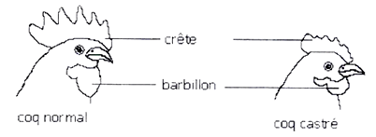
 | Coqs normaux | Coqs castrés
Traitement | Aucun | Aucun | Greffe d’un testicule | Implant délivrant de la testostérone | Implant délivrant de l’œstradiol
Comportements observés | Chant  Agressivité envers les autres coqs  Comportement d’accouplement | Pas de chant  Pas d’agressivité envers les autres coqs  Pas de comportement d’accouplement | Chant  Agressivité envers les autres coqs  Comportement d’accouplement | Chant  Agressivité envers les autres coqs  Comportement d’accouplement | Pas de chant  Pas d’agressivité envers les autres coqs  Pas de comportement d’accouplement
Morphologie du coq | Coq d’aspect normal | Coq d’aspect castré | Coq d’aspect normal | Coq d’aspect normal | Coq d’aspect castré
2ème PARTIE - Exercice 2 - Résoudre un problème scientifique (Enseignement Obligatoire). 5 points.

PARENTÉ DES ÊTRES VIVANTS ACTUELS ET FOSSILES - PHYLOGENÈSE - ÉVOLUTION

Les premiers fossiles de l'Homme de Néandertal ont été trouvés en 1856 dans la vallée de Néander en Allemagne. Depuis, de nombreuses fouilles ont mis à jour des spécimens qui ont été l'objet d'études variées. Les résultats de certaines de ces études sont présentés dans les documents 1 à 3.

Exploitez l'ensemble des documents afin de présenter des arguments en faveur de chacune des affirmations suivantes:
- l'Homme de Néandertal appartient au genre Homo de la lignée humaine;
- l'Homme de Néandertal est un homininé différent de l'homme moderne;
- l'évolution de la lignée humaine présente un caractère buissonnant.

Document 1 : Données morphologiques et culturelles relatives à l’homme de Néandertal et à l’homme moderne

 | Homme de Néandertal | Homme moderne
Crâne | 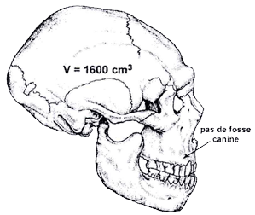  Remarque: la fosse canine est présente chez Homo erectus | 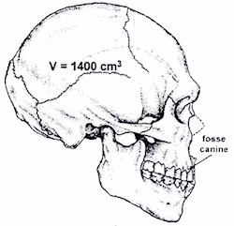
Stature | Bipédie permanente | Bipédie permanente
Caractères du squelette | Taille moyenne :1,60m, aspect trapu, articulations larges et massives, avant-bras et jambes courts relativement aux bras et cuisses | Taille moyenne: 1,75m, squelette élancé aux articulations fines, avant-bras long relativement au bras, jambe et cuisse de taille équivalente.
Outils | 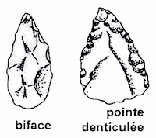  Outils obtenus par débitage en lames. | 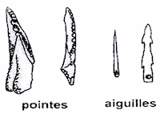  Outils obtenus par débitage en lames.

D'après www.liominides.com (articles supervisés par J-Luc Voisin) et« la famille de l'homme» Louis de Bonis (Belin-Pour la Science

Document 2 : comparaison d'ADN humain et néandertalien

Depuis 1997, des scientifiques ont identifié un fragment d'ADN similaire chez plusieurs fossiles d'Homme de Néandertal découverts dans des régions différentes d'Europe.
Ces fragments d'ADN ont été comparés à la séquence équivalente et la plus fréquente chez l'Homme actuel, prise comme référence.

Homme | TCACACATCAACTGCAACTCAAAGCCACCC
Néandertal 1 | TCATACATCAACTACAACTCAAAGACACCC
Néandertal 2 | TCATACATCAACTACAACTCAAAGACACCC
Néandertal 3 | TCATACATCAACTACAACTCAAAGACACCC
Néandertal 4 | TCATACATCAACTACAACTCAAAGACACCC
Néandertal 5 | TCATACATCAACTACAACTCAAAGACGCCC
Néandertal 6 | TCATACATCAACTACAACTCAAAGACGCCC
Néandertal 7 | TCATACATCAACTACAACTCAAAGACGCCC
Néandertal 8 | TCATACATCAACTACAACTCAAAGACACCC

D'après P Murail dans les dossiers de La Recherche n°24.

Document 3 : aires de répartition de l'Homme de Néandertal et de l'Homme moderne

Les fossiles de l'Homme de Néandertal ont été retrouvés principalement en Europe et en Asie occidentale et ont été datés de -200 000 ans à -30 000 ans pour les plus récents.
Les plus anciens Hommes modernes vivaient en Afrique de l'Est il y a -200 000 ans et se sont répandus en Afrique vers le Nord et vers le Sud, puis en Asie et en Europe il y a -35 000 ans.
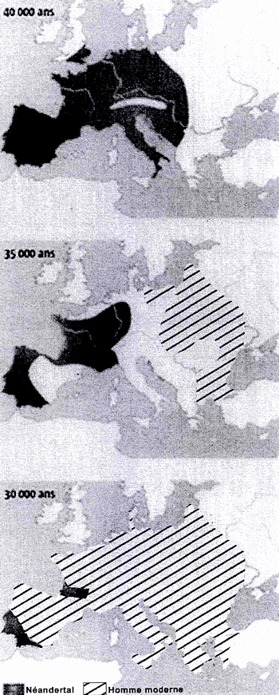
2ème PARTIE - Exercice 2 - Résoudre un problème scientifique (Enseignement de spécialité). 5 points.

DES DÉBUTS DE LA GÉNÉTIQUE AUX ENJEUX ACTUELS DES BIOTECHNOLOGIES

Les résultats expérimentaux obtenus par les chercheurs ont permis de faire progresser les connaissances en génétique depuis les premières grandes découvertes de Mendel.

À partir des documents proposés:
- expliquez en quoi les résultats obtenus par Morgan réfutent une des lois de Mendel;
- montrez que la généralisation de ces résultats et les observations effectuées sur les chromosomes ont permis de confirmer la théorie chromosomique de l'hérédité.

Document de référence : en 1900, trois botanistes, De Vries, Correns et Tschermak obtiennent de nombreux résultats similaires à ceux de Mendel. Ils proposent alors d'appeler les principes découverts lois de Mendel (en hommage aux travaux de ce dernier).
• Loi de pureté des gamètes:
Au moment de la formation des gamètes, les différentes versions d'u n caractère se séparent: chaque gamète contient une seule des deux versions.
• Loi de ségrégation indépendante de plusieurs couples de caractères:
Les différentes versions d'un même caractère se séparent et se réassortissent indépendamment de celles d'un autre caractère.

Document 1 : résultats de croisements obtenus par Morgan chez la Drosophile Les 2 parents du croisement 1 sont de lignées pures

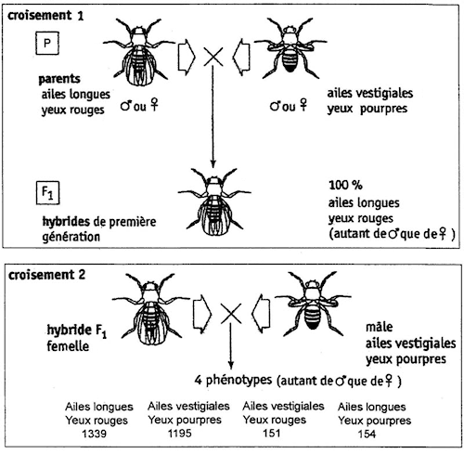

Document 2 : généralisation des résultats obtenus par Morgan

La réalisation de multiples croisements entre Drosophiles mutantes amène Morgan et son équipe à rassembler les gènes qui tendent à rester associés dans la descendance au sein d'un groupe (nommé groupe de liaison). L'étude de la transmission de nombreux gènes a permis de montrer qu'il existe quatre groupes de liaison génétique chez la Drosophile.

Document 3 : caryotypes de Drosophiles
